Введение

Данный курсовой проект выполняется на тему «Разработка программного средства для учета автомобилей организации».
Автоматизация учета автомобилей позволит сократить время на оформление выдачу и учет путевок, формирование документов и отчетов, вести электронный документооборот, устранить несоответствие данных в различных документах.
Целью курсового проекта является разработка программного продукта в среде Visual Studio на языке C#, позволяющее хранить данные об автомобилях, водителях и путевках в базе данных.

1 Постановка задачи

1.1 Описание предметной области

Программное средство разработано для облегчения учета выдачи путевок водителям организации, получения быстрой справочной информации по путевкам, автомобилям, водителям организации, формирования отчета по выданным путевкам с указанием автомобиля, водителя, пункта отправления и прибытия, даты поездки. Областью применения разрабатываемого приложения может являться небольшая организация, основным видом деятельности которой не является сфера интенсивных грузоперевозок. Автоматизация учета путевок позволит упростить процесс контроля расхода топлива и учета рабочего времени водителей.

1.2 Актуальность решаемой задачи

В настоящее в стране осуществляется интенсивное использование автотранспорта для обеспечения быстрой доставки грузов и людей в места их назначения. Отсутствие необходимости согласования графика передвижения, как это бывает при использовании железнодорожного транспорта позволяет более эффективно использовать рабочее время сотрудников организации. Существуют программы облегчающие учет путевок автотранспорта и автомобилей, например такие как 1С и т.п., однако для небольших организаций стоимость лицензии на использование данных программных средств непозволительно высока для небольших организаций, а возможности предоставляемые этими программами слишком обширны для усвоения пользователем. К тому же за счет универсальности лицензионных программных средств выполнение простых действий влечет за собой повышенную и излишнюю нагрузку на пользователя. Применение программного средства, ориентированного на конкретную узкую задачу, позволяет как сэкономить на средствах на лицензионное отчисление, так и понизить нагрузку на оператора.

1.3 Характеристика решаемой задачи

Полное наименование программного средства «Учет автомобилей организации».
Краткое наименование программного средства: «ПС учета автомобилей».
Заказчик: Учреждение образования «Могилевский государственный политехнический колледж», город Могилев. От имени Заказчика – А.В.Карманов.
Разработчик программного обеспечения (в дальнейшем Исполнитель) – Любаль Ольга Игоревна, учащаяся по специальности 2-40 01 01, «Программное обеспечение информационных технологий».
Основанием для проведения работ является задание на курсовое проектирование.
Информационная система для учета автотранспорта будет выполнять следующие функции:
- хранение информации о водителях;
- хранение информации об автомобилях и используемом топливе;
- выдачу и учет путевок автотранспортных средств
Основными целями создания программного средства для учета являются:
- замещение ручного учета автотранспорта и топлива на автоматизированное, что уменьшит затраты времени;
- повышение качества выполняемой работы, что уменьшит риск ошибок при редактировании информации.
Система представляет собой базу данных, содержащую информацию о водителях, автомобилях и путевках на автомобили организации.
Объектом автоматизации является рабочее место экономиста организации.
Видом автоматизируемой деятельности являются задачи учета выданных путевок на передвижение автотранспорта и автомобилей.
Критерием оценки достижения целей создания программного средства является упрощение ведения учета путевок, автотранспорта и топлива организации.
Программное средство разрабатывается как однопользовательское программное обеспечение.
Наличие штата эксплуатационного и ремонтного персонала, ответственного за обеспечение функционирования информационных систем не требуется.
Структурой хранения данных будет являться собственная база данных. Клиентский интерфейс прикладной программы будет разрабатываться в Visual Studio 2019, поддерживающий интерфейс операционной системы Windows. Взаимодействие с пользователем будет осуществляться через диалоговые окна.
Система должна поддерживать целостность и сохранность базы данных, а также корректность вводимых данных и их наличие.
Требования к функциям выполняемой системы. Информационная система должна реализовывать следующие функции:
- добавлять данные об автомобилях, водителях, путевках и топливе;
- производить редактирование информации о поездках;

2 Проектирование программного продукта

2.1 Разработка модели данных

Функциональные требования к программному средству представлены на рисунке 1 в виде диаграммы вариантов использования.

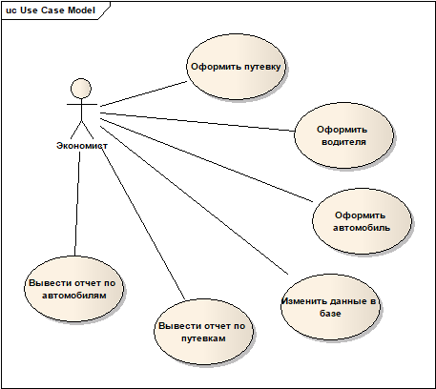
Рисунок 1 – Диаграмма вариантов использования

Описание вариантов использования представлено в таблице 1.

Таблица 1 – Реестр вариантов использования
Основной актер | Наименование варианта использования | Краткое описание
Экономист | Оформить путевку | Ввод данных о путевке
Экономист | Оформить водителя | Ввод данных о водителе
Экономист | Оформить автомобиль | Ввод данных об автомобиле
Экономист | Изменить данные в базе | Поддержание актуальности базы данных
Экономист | Вывести отчет по путевкам | Сформировать отчет по текущим путевкам
Экономист | Вывести отчет по автомобилям | Сформировать отчет по автомобилям
Диаграмма классов форм приложения представлена на рисунке 2.

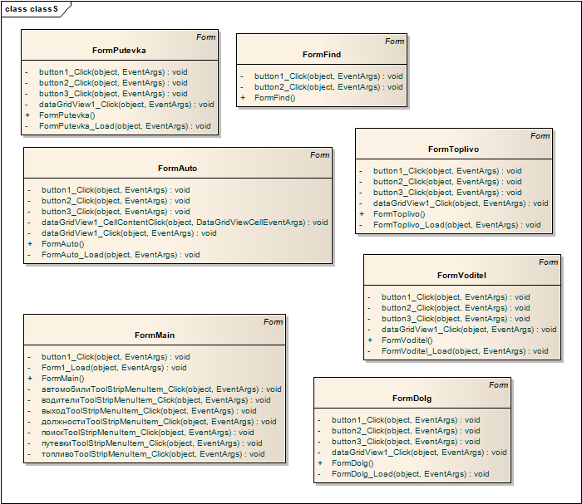

Рисунок 2 Диаграмма классов форм приложения

Диаграмма состояния приложения представлена на рисунке 3.

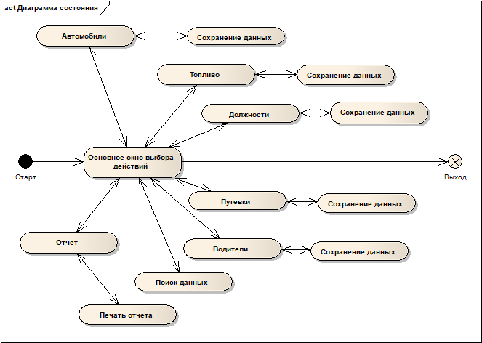

Рисунок 3. Диаграмма состояния приложения.

Диаграмма последовательности «Автомобили» представлена на рисунке 4.

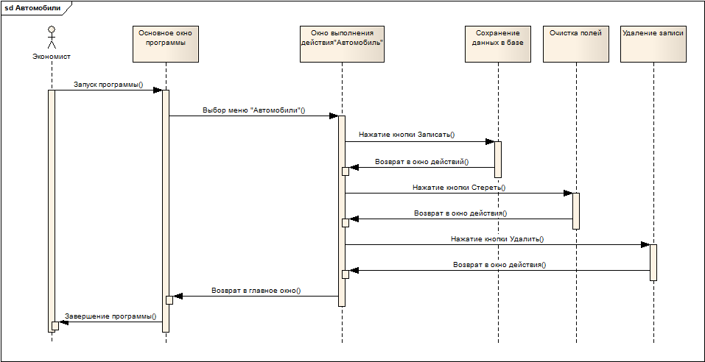

Рисунок 4. Диаграмма последовательности «Автомобили».

Диаграмма последовательности «Топливо» представлена на рисунке 5.

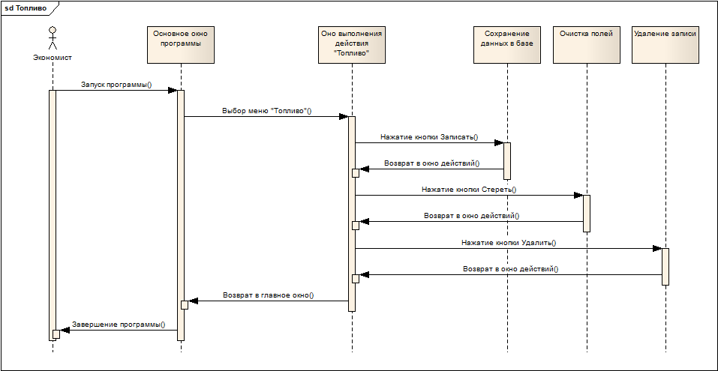

Рисунок 5. Диаграмма последовательности «Топливо».

Диаграмма последовательности «Должности» представлена на рисунке 6.

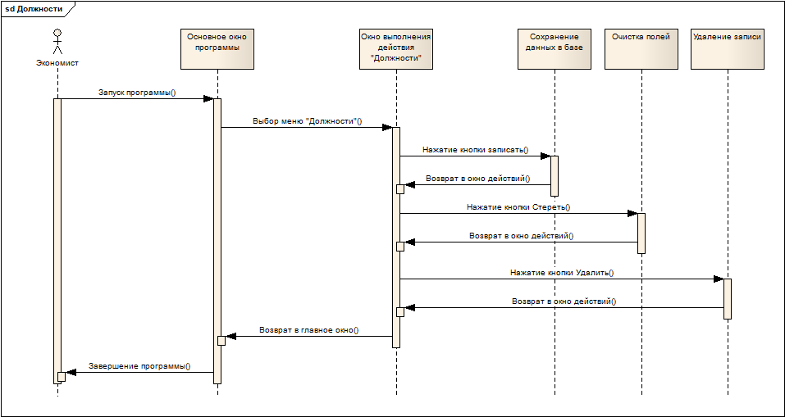

Рисунок 6. Диаграмма последовательности «Должности».

Диаграмма последовательности «Водители» представлена на рисунке 7.

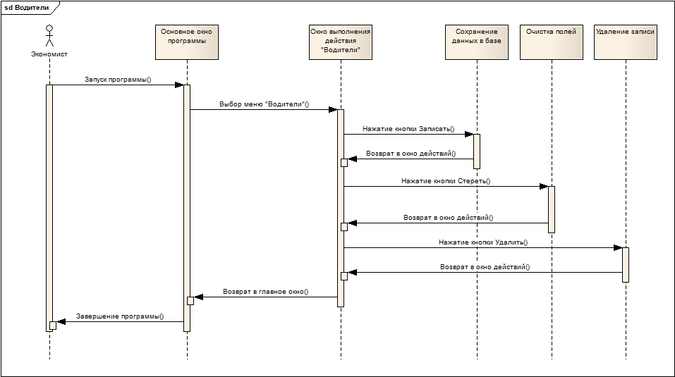

Рисунок 7. Диаграмма последовательности «Водители».

Диаграмма последовательности «Путевки» представлена на рисунке 8.

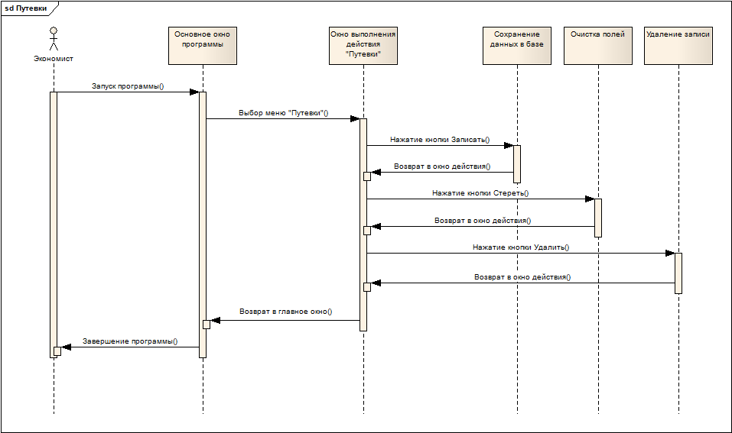

Рисунок 8. Диаграмма последовательности «Путевки».

Диаграмма последовательности «Поиск» представлена на рисунке 9.

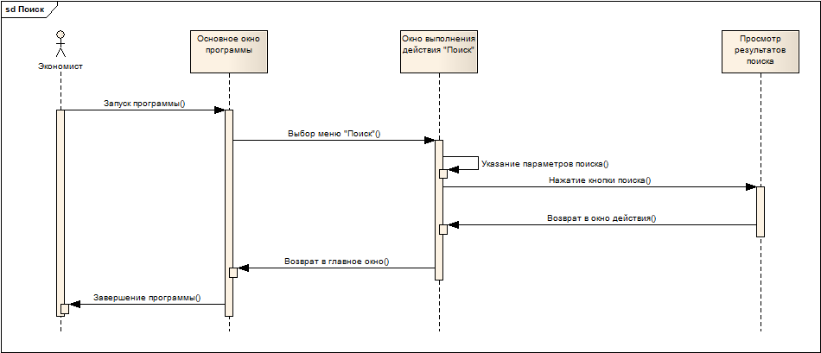

Рисунок 9. Диаграмма последовательности «Поиск».

Диаграмма последовательности «Отчет» представлена на рисунке 10.

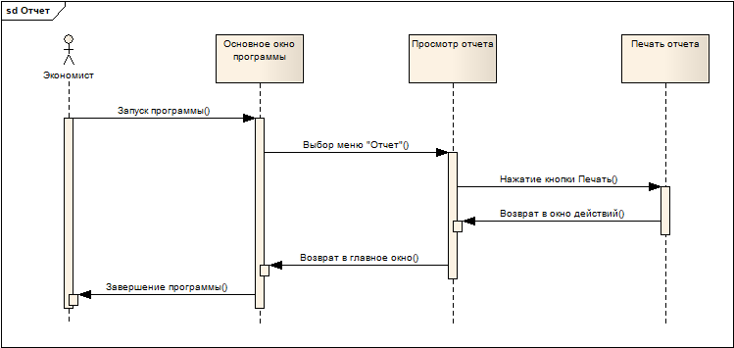

Рисунок 10. Диаграмма последовательности «Отчет».

2.2 Выбор программного обеспечения

На сегодняшний момент язык программирования C# один из самых мощных, быстро развивающихся и востребованных языков в ИТ-отрасли. В настоящий момент на нем пишутся самые различные приложения: от небольших десктопных программок до крупных веб-порталов и веб-сервисов, обслуживающих ежедневно миллионы пользователей.
C# уже не молодой язык и как и вся платформа .NET уже прошел большой путь. Первая версия языка вышла вместе с релизом Microsoft Visual Studio .NET в феврале 2002 года. Текущей версией языка является версия C# 10.0, которая вышла 8 ноября 2021 года вместе с релизом .NET 6.
C# является языком с Си-подобным синтаксисом и близок в этом отношении к C++ и Java.
C# является объектно-ориентированным и в этом плане много перенял у Java и С++. Например, C# поддерживает полиморфизм, наследование, перегрузку операторов, статическую типизацию. Объектно-ориентированный подход позволяет решить задачи по построению крупных, но в тоже время гибких, масштабируемых и расширяемых приложений. И C# продолжает активно развиваться, и с каждой новой версией появляется все больше интересных функциональностей.

2.3 Определение требований к техническим средствам

Для разрабатываемой программы рекомендуется использовать аппаратно-программные средства со следующими характеристиками:
1) тип центрального процессора Intel Celeron (Pentium) или AMD Athlon:
- число ядер не менее 2;
2) системная плата с параметрами:
- форм-фактор - ATX;
- минимальный объем оперативной памяти - 4 Гб;
4) типы внешней памяти компьютера:
- минимальный объем жесткого диска: 150 ГБ;
6) параметры монитора:
- тип монитора - ЖК;
- ширина диагонали экрана – более 15 дюймов;
- разрешение по горизонтали и вертикали – не менее 1024x768;

Диаграмма компонентов представлена на рисунке 3.

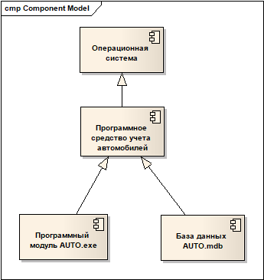
Рисунок 3 – Диаграмма компонентов

3 Реализация программного модуля

3.1 Определение формы представления входных и выходных данных
При разработке программного модуля была выбрана модель, при которой в главном окне приложения отображается сводная информация по путевкам, а выполнение дополнительных действий, таких как внесение и удаление вспомогательных данных, просмотр и печать отчетов, поиск в базе данных производятся в отдельных окнах приложения. Формы приложений разработаны однотипно, для того чтобы облегчить пользователю изучение и работу с приложением. На вспомогательных формах присутствуют поля ввода данных, поле отображения уже внесенной в таблицу информации и указания записи для удаления, и три кнопки – «Записать», «Стереть» и «Удалить» сохраняющие данные в базу, очищающие поля ввода и удаляющие запись указанную в табличной части окна соответственно.
В качестве выходных форм, помимо сводной главной формы приложения выступают формы поиска и отчета. Форма поиска позволяет осуществить быстрый поиск в базе данных записей по указанным критериям, а форма отчета – сформировать отчет и вывести его, при необходимости, на печать. Вид форм и отчетов размещен в приложении Б.

3.2 Тестирование программного средства

Тестирование программного продукта проводилось по всем вариантам использования. Результаты тестирования представлены в таблицах 7 – 8.

Таблица 7 – Тест функции «Оформить продажу»
Действие | Ожидаемый результат | Результат теста
Предусловие: открыто главное окно программы.
Выделить запись с товаром для оформления продажи | Изменяется цвет выбранной записи | Изменяется цвет выбранной записи
Нажать кнопку «Add» | Отображается окно с запросом количества товаров | Отображается окно с запросом количества товаров
Вводится количество товара для оформления продажи | Данные отображаются в поле ввода | Данные отображаются в поле ввода
Нажать кнопку «Ok» | Возврат на главную форму, добавлена строка с указанным количеством товара в таблицу продаж | Возврат на главную форму, добавлена строка с указанным количеством товара в таблицу продаж
Нажать на кнопку «Оформить продажу списка товаров» | Отображается форма выбора файла для сохранения | Отображается форма выбора файла для сохранения
Нажать кнопку «Сохранить» | Происходит сохранение отобранных товаров в указанное место и очистка таблицы продаж, возврат в главную форму. | Происходит сохранение отобранных товаров в указанное место и очистка таблицы продаж, возврат в главную форму.

Таблица 8 – Тест функции «Оформить приход»
Действие | Ожидаемый результат | Результат теста
Предусловие: открыто главное окно программы.
Нажать кнопку «Выбрать файл» | Отображается окно с выбором файла для загрузки в таблицу продаж | Отображается окно с выбором файла для загрузки в таблицу продаж
Нажать кнопку «Открыть» | Происходит заполнение таблицы продаж, возврат в главную форму. | Происходит заполнение таблицы продаж, возврат в главную форму.
Нажать на кнопку «Оформить приход списка товаров» | Товары из таблицы продаж добавляются в таблицу товаров в магазине, таблица продаж очищается. | Товары из таблицы продаж добавляются в таблицу товаров в магазине, таблица продаж очищается.

3.3 Защита информации

Разработка способов защиты от несанкционированного доступа является обязательным этапом при написании программного продукта. Это позволяет защитить программный продукт от лишних и ненужных действий по отношению к программе, а также значительно улучшает диалог пользователя с программой.
Защита программы заключается в защите доступа к базе данных и осуществляется при необходимости соответствующей настройкой самого файла базы данных. С целью ограничения несанкционированного доступа при запуске программы производится запрос имени пользователя и его пароля. При некорректном вводе логина и пароля, система выдает сообщения об ошибке.

3.4 Разработка справочной системы

Справочная система - важная составная часть любой более-менее сложной (и даже простой) программы. Существуют разные форматы справочных систем. В проекте использована справочную систему в формате WinHelp. Из достоинств WinHelp можно назвать ее надежность и меньшие, чем у HTML-help, требования к ресурсам. Существуют различные программы для создания справочных систем названных типов.
Создание справочной системы можно разделить на две части:
- создание собственно справки, ее содержания;
- подключение справки к программе - то есть обеспечение доступа к справочной информации удобным для пользователя способом.
Справочная система подробно описывает пользователю основные принципы работы с программной, предоставляет ее полнейшее описание и особенности. Справочная система приложения вызывается нажатием клавиши F1 на клавиатуре, нажатием кнопки с пиктограммой вопроса на панели инструментов, либо выбором в главном меню приложения. При вызове справочной системы открывается справочное окно, состоящее из 2х частей – в левой можно выбрать интересующий раздел описания программы, в правой отображается информация об этом разделе, либо приветственное окно при первом запуске.

4 Энерго- и ресурсосбережение

Стандарт управления энергопотреблением компьютеров, описывает три различных режима работы компьютера: ждущий, спящий, основной. Эти режимы отличаются потребляемой мощностью электроэнергии.
Ждущий режим позволяет экономить энергию, за счет отключения периферийных устройств. Спящий режим позволяет экономить электроэнергию на 100%, так как отключаются все устройства кроме ЦПУ. При работе в основном режиме экономии нет. Потребляемая мощность около 400 Ватт.
Для нахождения количества рабочих дней, в течение которых разрабатывался программный продукт, используем формулу

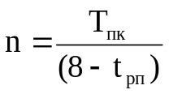 (1)
где Тпк – время работы компьютера, ч;
Тпк =300,83 ч;
t_{рп} – суммарное время регламентированных перерывов, в течение
рабочего дня, ч;
t_{рп} =50 мин=5/6 часа.

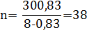

Для нахождения суммарной продолжительности регламентированных перерывов в течение всего времени разработки программного модуля

, (2)
где Трп – суммарная продолжительность регламентированных перерывов в течение всего времени разработки программного модуля, ч.

Экономия электроэнергии рассчитывается по формуле

, (3)
где Wпк – потребляемая мощность ПК, кВт;
Wсп – потребляемая мощность компьютера в ждущем режиме, кВт;
Wпк = 0,4 кВт;
Wсп = 0,16 кВт;
Сэ – стоимость 1 кВт электроэнергии, руб.
С_{эн} = 31,54 х (0,40 – 0,16) х 0,31 = 9,61 руб.

Заключение

Результатом выполнения данного курсового проекта является разработанное программное средство для автоматизации учета товаров сети магазинов автозапчастей, позволяющее хранить данные о товарах и покупках в базе данных.
Программа выполнена в полном соответствии с техническим заданием.
Достоинствами данной программы являются:
- удобный и интуитивно-понятный интерфейс;
- возможность редактирования, добавления, удаления, изменения данных.
- возможность обмена данными между различными магазинами сети.
Разработанная программа нетребовательна к ресурсам компьютера, обладает интуитивно-понятным интерфейсом, проста и удобна в использовании.

Список используемых источников

- ГОСТ ИСО/ МЭК 2382-99. Информационные технологии. Словарь. Ч. Основные термины.
- ГОСТ 34.602 – 89 Комплекс стандартов на автоматизированные системы. Техническое задание на создание автоматизированной системы
- СТУ СМК 4.04-2011. Стандарт учреждения. Общие требования к оформлению текстовых документов».
- Буч, Г. Язык UML. Руководство пользователя / Г. Буч, Д. Рамбо, И. Якобсон; Пер. с англ. Мухин Н. – 2-е изд. – М.: ДМК Пресс, 2007. – 496 с.
- Рамбо, Дж. UML 2.0. Объектно-ориентированное моделирование и разработка / Рамбо Дж., М. Блаха. – 2-е изд. – СПб.: Питер, 2007. – 554 с. (Библиотека программиста)
- Фролов, А. В. Язык С#. Самоучитель. / Г. В. Фролов, А. В. Фролов - М.: ДИАЛОГ-МИФИ, 2003. - 560 с.
- Шилдт Г. С# 4.0: полное руководство / Г. Шилдт. – М.: ООО «И.Д. Вильямс», 2011. -1056 с.: ил.

